


Universidade Federal de Pernambuco

Centro de Informática

Graduação em Ciência da Computação

Trabalho de Graduação em Ciência da Computação

Tradução de Consultas Visuais para Cláusulas SQL

Aluno: Silvio Siqueira Cortez (ssc@cin.ufpe.br)
Orientadora: Ana Carolina Salgado (acs@cin.ufpe.br)

28 de setembro de 2002

Resumo

Sistemas de Informação Geográfica são sistemas que manipulam dados geográficos, ou seja, dados que podem ser geo-referenciados na superfície terrestre. Muitos estudos têm sido feitos recentemente, no intuito de permitir aos usuários de SIG elaborar consultas facilmente.

Um aspecto interessante que tem surgido, diz respeito à realização de consultas utilizando operadores e elementos visuais em um ambiente gráfico. Estas consultas são conhecidas na literatura como consultas visuais.

Embora trabalhos anteriores tenham especificado ambientes que possibilitem realização de consultas visuais, os bancos de dados utilizam linguagens de consultas textuais como forma de acesso aos dados, que usualmente são extensões do SQL.

Neste contexto, apresentamos um tradutor da linguagem de consulta visual GeoVisualQL[4] (Geographic Visual Query Language) para a linguagem SQL especificada pelo Consórcio OpenGIS[1] – Open Geodata Interoperability Specification. No processo de tradução utilizamos XML para especificação dos metadados, que descrevem as entidades geográficas armazenadas no banco de dados.

Agradecimentos

Agradeço a todos aqueles que contribuíram para a realização deste trabalho, através de críticas e sugestões.

Em particular, agradeço a orientadora Ana Carolina, pela ajuda prestada diante das dúvidas, e por ter me orientado durante longos 3 anos. A Valéria G. Soares pelo material fornecido. A família, que suportou minha chatice durante a realização deste trabalho.

Silvio Cortez

Índice

1. Introdução 7
1.1. Estrutura do Trabalho 8
2. Especificação SQL do OpenGIS 9
2.1. Arquitetura do OpenGIS 10
2.1.1. O modelo de Classes 10
2.1.2. Métodos da classe Geometria 11
2.1.3. Métodos para verificar relações espaciais entre objetos geométricos 12
2.1.4. Métodos de operação de conjunto entre objetos geométricos 12
2.1.5. Outros tipos Geométricos 13
2.2. O SQL do OpenGIS 14
2.2.1. Construtor da Linguagem 14
2.2.2. Funções de Consulta SQL 15
2.2.3. Funções que testam relações espaciais (Relacionamentos Topológicos) 15
2.2.4. Funções que implementam operações de conjunto 16
2.2.5. Um exemplo do SQL 16
3. O GeoVisual 18
3.1. Arquitetura do GeoVisual 19
3.1.1. Módulo dos Componentes do SIG 19
3.1.2. Módulo do Modelo de Metadados 19
3.1.3. Módulo Gerenciador de Consultas 19
3.1.4. Módulo da Interface Gráfica 20
3.2. GeoVisual Representation 20
3.3. Linguagem de Consulta Visual GeoVisualQL 21
3.3.1. Operadores da Linguagem GeoVisualQL 22
3.3.2. Relacionamentos Espaciais (Relacionamentos Topológicos) 22
3.3.3. Operações de conjunto 23
3.3.4. Operadores lógicos 23
3.3.5. Operador Grouped 24
3.4. Desenvolvimento da Proposta 24
4. Um editor de consulta visual 25
4.1. A Interface Gráfica 25
4.2. Funcionalidades e Casos de Uso 26
5. A tradução de GeoVisualQL para SQL 30
5.1. Análise Sintática 30
5.1.1. Árvore Sintática 30
5.1.2. Validação das consultas visuais do GeoVisualQL 31
5.2. Síntese 33
5.2.1. Estrutura da sentença SQL 33
5.2.2. Tabela de tradução 35
5.2.3. Especificação dos Metadados 37
6. Conclusão 43
7. Trabalhos Futuros 44
8. Apêndice 45
9. Referências 46

Índice de Figuras

Figura 1: Hierarquia de classes. 11
Figura 2: tipos geométricos do OpenGIS 14
Figura 3: Módulos do GeoVisual. 18
Figura 4: Representação visual dos elementos no GeoVisual Representation. 21
Figura 5: Representação do operador Group. 24
Figura 6: Ambiente de consultas visuais. 25
Figura 7: Casos de uso. 26
Figura 8: : Os operadores da interface. 27
Figura 9: : Os elementos visuais da interface. 27
Figura 10: Consultas Espaciais. 28
Figura 11: As entidades geográficas disponíveis para o elemento visual. 29
Figura 12: Árvore sintática. 31
Figura 13: Gramática e sua consulta espacial. 33

Índice de Tabelas

Tabela 1: Consulta visual utilizando operador de conjunto e sua cláusula SQL correspondente. 34
Tabela 2: Consulta visual utilizando operador topológico e sua cláusula SQL correspondente. 35
Tabela 3: Tabela de tradução do GeoVisualQL para o SQL. 36
Tabela 4:Descrição das tags do DTD. 39

Introdução

Um Sistema de Informação Geográfica (SIG) é um sistema de computador capaz de armazenar, manipular, e mostrar informações referenciadas por suas coordenadas geográficas, isto é, dados identificados de acordo com sua localização.
Um SIG pode utilizar duas abordagens de consultas a bancos de dados que manipule informações geográficas (SGBDG). Estas se classificam em consultas textuais e consultas visuais. Linguagens textuais usualmente são extensões do SQL que acomodam tipos e operações espaciais, enquanto linguagens visuais permitem a construção de consultas através da combinação de símbolos, ícones e texto visando facilitar o trabalho do usuário. Uma comparação completa das duas abordagens pode ser vista em [6].
Uma especificação de uma linguagem de consulta SQL, que permite manipulação de dados geográficos, vem sendo desenvolvida pelo consórcio OpenGIS[1]. Por outro lado, muitos esforços têm sido realizados com intuito de desenvolver ambientes de consultas visuais a dados geográficos.
Em recente trabalho de pesquisa foi proposto o ambiente “GeoVisual – Um Ambiente de Consultas Visuais para Sistemas de Informações Geográficas” [5]. O GeoVisual utiliza a linguagem de consulta visual e o padrão visual dos dados chamados de GeoVisualQL (Geographic Visual Query Language) e GeoVisual Representation (Geographic Data Visual Representation) [2,3], respectivamente.
Embora, o GeoVisual seja um ambiente de consulta visual, os bancos de dados utilizam linguagens textuais como o SQL. Para que a recuperação de dados geográficos seja possível, uma tradução entre linguagens de consultas visuais e textuais é necessária.
O objetivo deste trabalho é desenvolver um módulo de tradução de consultas visuais para textuais, onde será criado uma editor de consulta visual baseado no GeoVisual[5] e o SQL do OpenGIS[1] como padrão de consultas textuais.

Estrutura do Trabalho
- No capítulo 1 apresentamos uma introdução ao contexto e objetivos do trabalho.
- No capítulo 2 descrevemos a especificação SQL do OpenGIS[1]. Alguns aspectos, que serão abordados como: a arquitetura e sua linguagem SQL.
- No capítulo 3 veremos o ambiente de consulta visual GeoVisual. Abordaremos sua arquitetura e os padrões GeoVisual Representation e GeoVisualQL [2,3].
- No capítulo 4 descreveremos o ambiente de consultas visuais desenvolvido.
- No capítulo 5 apresenta o processo de tradução de linguagens visuais para textuais e os resultados alcançados.
- No capítulo 6 temos a conclusão do trabalho.
- No capítulo 7 apresentaremos os trabalhos futuros.

Especificação SQL do OpenGIS

O Consórcio OpenGIS [1] – Open Geodata Interoperability Specification é uma organização dedicada a especificação de sistemas de geoprocessamento abertos. O propósito da sua especificação SQL é definir um esquema SQL padrão que suporte o armazenamento, recuperação, consulta e atualização de coleções de dados geo-espaciais via ODBC API.
OpenGIS introduz o conceito de feature. Uma feature ou uma entidade geográfica é uma entidade que possui informação geométrica associada. É uma representação dos objetos do mundo real e está associada a uma localização relativa sobre a superfície terrestre. Uma entidade geográfica apresenta características tanto espaciais quanto não-espaciais, como sua localização e o seu nome, respectivamente. São exemplos de entidade geográfica uma cidade, uma ponte, um departamento etc.
Uma entidade geográfica é modelada como uma tabela do banco de dados, onde cada objeto, instância de uma entidade geográfica está armazenado em uma linha desta tabela. Os seus atributos espaciais são representados por colunas de tipos geométricos. Os atributos não-espaciais são mapeados dentro de colunas de tipos SQL. Uma tabela, cujas linhas representam instâncias de entidade geográfica é referida como Tabela de Entidades Geográficas. Tais tabelas são descritas em dois ambientes: SQL 92 e SQL com tipos geométricos[9].
No ambiente SQL 92, colunas de tipos geométricos são chaves estrangeiras para uma tabela, que pode ser implementada usando tipos numéricos ou binários do SQL. Por outro lado, o SQL com tipos geométricos é o SQL acrescido com um conjunto de tipos geométricos e operadores espaciais.
A especificação SQL do OpenGIS descreve um conjunto padrão de tipos geométricos SQL e operadores espaciais. Dividiremos sua apresentação em duas partes: primeiro falaremos da sua arquitetura e em seguida do seu SQL.

Arquitetura do OpenGIS
Começaremos a descrever as principais características da arquitetura, que é um aspecto fundamental para a seqüência do trabalho. A arquitetura do OpenGIS[1] é orientada a objetos, definindo as principais classes geométricas e os principais métodos espaciais suportados pela especificação.

O modelo de Classes

O modelo de classes geométricas do OpenGIS, que pode ser visto na Figura 1. é composto pela classe abstrata geometria, que é a raiz da hierarquia. Cada classe geométrica é associada a um Sistema de Referência Espacial, que descreve as coordenadas no espaço em que a classe é definida.
Todas as subclasses instanciáveis de Geometria definidas nesta especificação possuem dimensão geométrica menor ou igual a dois e existem no sistema de coordenadas bi-dimensional. Suas fronteiras são topologicamente fechadas e formadas por um conjunto de coordenadas espaciais.
O ponto é uma geometria que possui dimensão zero e representa uma posição simples no sistema de coordenadas. Um ponto tem um valor da coordenada-x e outro valor da coordenada-y.
Uma Linha é uma geometria que possui dimensão um e é formada por um conjunto de pontos.
Um polígono é uma superfície e representa uma geometria de dimensão 2.
As classes MultiPonto, MultiLinha e Multipolígono possuem 0, 1 e 2 dimensões e representam coleções de pontos, linhas e polígonos, respectivamente. MultiCurva e MultiSuperfície são classes abstratas que representam coleções de curvas e superfícies.
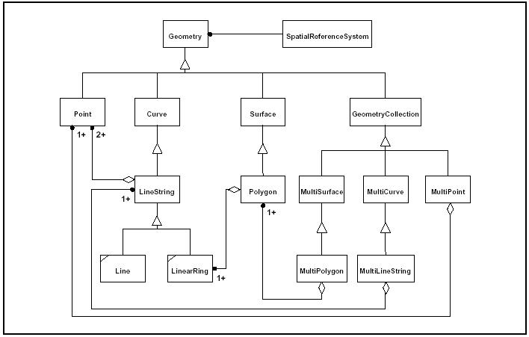
Figura 1: Hierarquia de classes.

Em seguida fazemos uma descrição das funções que foram definidas na especificação para classe geometria, estas funções são agrupadas em métodos da classe, métodos de relação espacial entre geometrias e métodos de conjunto.

Métodos da classe Geometria
A classe Geometria apresenta vários métodos que retornam informações. Alguns desses métodos são descritos a seguir.
- Dimension ( ): integer – Retorna a dimensão herdada de um dado objeto geométrico.

- GeometryType ( ):String – Retorna o nome do subtipo instanciável da Geometria, da qual uma dada instância de Geometria é membro. O nome do subtipo instanciável da Geometria é retornado como string.

- Boundary ( ):Geometry – Retorna os limites de uma dada Geometria.

- SRID ( ):Integer – Retorna a Identificação do Sistema de Referência Espacial para uma dada Geometria.

- IsEmpty ( ): Integer - Retorna 1 (Verdadeiro) se a geometria está vazia.

- AsText ( ):String - Retorna a geometria como uma representação textual bem formada.

- AsBinary ( ):Binary - Retorna a geometria como uma representação binária bem formada.

São definidos outros métodos para classe geometria, para uma referência completa veja a especificação do OpenGIS em [1].

Métodos para verificar relações espaciais entre objetos geométricos
Os métodos abaixo descritos realizam testes de relações espaciais entre dois ou mais objetos geométricos. Alguns deles são:
- Equals (another Geometry:Geometry): Integer – Retorna 1 (Verdadeiro) se uma dada geometria for espacialmente igual a uma outra geometria, ou seja, representada pelo mesmo tipo geométrico.

- Disjoint (another Geometry:Geomety): Integer - Retorna 1 (Verdadeiro) se uma dada Geometria for espacialmente disjunta de uma outra Geometria.

- Intersects (another Geometry:Geometry):Integer – Retorna 1 (Verdadeiro) se uma dada geometria intersectar espacialmente uma outra Geometria.

- Touches (another Geometry:Geometry):Integer – Retorna 1 (Verdadeiro) se uma dada geometria toca espacialmente uma outra Geometria.

- Within (another Geometry:Geometry): Integer– Retorna 1 (Verdadeiro) se uma dada geometria está contida espacialmente na outra Geometria.

- Contains (another Geometry:Geometry):Integer – Retorna 1 (Verdadeiro) se uma dada geometria contém espacialmente uma outra Geometria.

- Overlaps (another Geometry:Geometry): Integer– Retorna 1 (Verdadeiro) se uma dada geometria sobrepõe espacialmente uma outra Geometria.

São definidos outros métodos que verificam relações espaciais, para uma referência completa veja a especificação do OpenGIS em [1].

Métodos de operação de conjunto entre objetos geométricos
Os métodos a seguir, disponíveis na especificação, implementam operação de conjunto entre objetos geométricos.
- Difference (another Geometry:Geometry):Geometry – Retorna uma geometria que é a diferença entre esta geometria com a geometria do argumento.
- Intersection (another Geometry:Geometry):Geometry – Retorna a geometria que representa o conjunto de pontos de intersecção entre uma dada Geometria e uma outra geometria.

- Union (another Geometry:Geometry):Geometry – Retorna a geometria que representa o conjunto de pontos da união de uma dada Geometria com uma outra Geometria.

São definidos outros métodos que realizam operações espaciais, para uma referência completa veja a especificação do OpenGIS em [1].

Outros tipos Geométricos

Muitas outras classes geométricas foram definidas, como mostra a hierarquia de classes geométricas do OpenGIS na Figura 1. Estas herdam as funções definidas anteriormente: funções da classe, verificação de relações espaciais e operação de conjunto Para uma referência completa veja [1].

O SQL do OpenGIS
Para que possamos entender como consultas podem ser realizadas através do SQL OpenGIS, vamos considerar o SQL com tipos geométricos, que possui os tipos, conforme ilustrado na Figura 2, definidos a partir do modelo de classes do OpenGIS da seção 2.1.1.
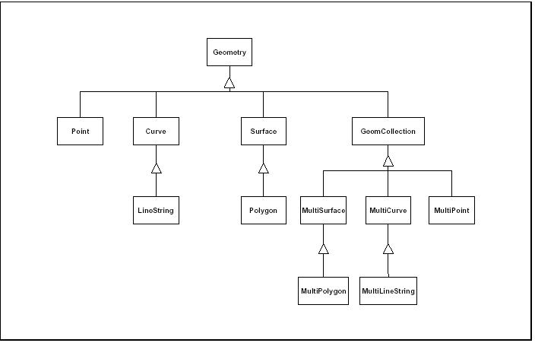
Figura 2: tipos geométricos do OpenGIS

Construtor da Linguagem

Para tornar possível a criação de objetos geométricos na especificação SQL do OpenGIS, algumas funções foram definidas para atender estas necessidades. Cada elemento de tipo geometria possui uma representação textual conhecida (Well Know Text), que pode ser usada para a construção de novas instâncias.
Existem funções que são específicas para a criação de uma instância de Geometria dada sua representação textual – WKT (Well Know Text). Denota-se SRID (Spatial Reference System ID) a Identificação do Sistema de Referência Espacial. Estas funções funcionam como fábrica de tipos geométricos para linguagem SQL.
- GeoFromText (geometryTaggedText String, SRID integer):Geometry – Constrói uma Geometria dada sua representação textual.
- PointFromText (pointTaggedText String, SRID integer):Point – Constrói um ponto dado sua representação textual.
- PolyFromText (polygonTaggedText String, SRID integer): Polygon – Constrói um polígono dada sua representação textual.
- LineFromText (lineStringTaggedText String, SRID integer): Line – Constrói uma linha dada sua representação textual.
Nem todos os tipos apresentados na Figura 2 são instanciáveis, ou seja, podem ser criados a partir de uma representação textual WKT. Alguns dos tipos que não possuem a representação WKT são: Geometria, Curva, Superfície, MultiCurva e MultiSuperfície.
São definidas funções GeoFromWKB que constróem instâncias, tomando como argumento uma representação binária bem formada (WKBGeometry) , e um ID para uma sistema de referência espacial (SRID), como em WKTGeometry estas funções funcionam como fábricas de tipos.

- GeoFromWKB (WKBGeometry Binário, SRID integer):Geometry – Constrói uma Geometria dada sua representação binária.
- PointFromWKB (WKBPoint Binário, SRID integer):Point – Constrói um ponto dado sua representação binária.
- PolyFromWKB (WKBPolygon Binário, SRID integer): Polygon – Constrói um polígono dada sua representação binária.
- LineFromWKB (WKBLine Binário, SRID integer): Line – Constrói uma linha dada sua representação binária.

Funções de Consulta SQL

Descrevemos anteriormente algumas funções para criação de instâncias geométricas. Agora veremos algumas funções que auxiliam na construção das consultas SQL. Estas funções dividem-se em dois grupos. O primeiro permite testar algumas relações espaciais entre as geometrias, sendo conhecido na literatura como relacionamentos topológicos[6]. O segundo efetua alguma operação de conjunto entre as geometrias, obtendo uma nova geometria como resultado.

Funções que testam relações espaciais (Relacionamentos Topológicos)

As funções de relacionamento espacial retornam um valor booleano e são invariantes em suas respostas face a transformações, como mudanças de escala, translações e rotação[6]. Não temos como objetivo estabelecer um conjunto mínimo de funções, mas restringiremos nosso trabalho às seguintes funções topológicas.

- Equals (g1 Geometria, g2 Geometria) – Retorna TRUE se g1 e g2 são iguais.
- Disjoint (g1 Geometria, g2 Geometria) – Retorna TRUE se interseção de g1 com g2 é vazia.
- Touches (g1 Geometria, g2 Geometria) – Retorna TRUE se existe ao menos um ponto em comum entre g1 e g2.
- Within (g1 Geometria, g2 Geometria) - Retorna TRUE se g1 é completamente contido em g2.
- Overlaps (g1 Geometria, g2 Geometria) – Retorna TRUE se um dada geometria g1 sobrepõe espacialmente g2.
- Intersects (g1 Geometria, g2 Geometria) – Retorna TRUE se a interseção de g1 com g2 não é vazia.
- Contains (g1 Geometria, g2 Geometria) – Retorna TRUE se g1 contém g2.

Outras funções que testam relações espaciais são definidas, para maiores informações veja[1].

Funções que implementam operações de conjunto

Trataremos aqui dos operadores espaciais, estes retornam como resultado uma geometria. Diferente dos relacionamentos topológicos o resultado são variantes face a transformações. Mais uma vez, estabelecemos um conjunto de trabalho que são os operadores a seguir.
- Intersection (g1 Geometria, g2 Geometria) – Retorna uma geometria que é a interseção de g1 com g2.
- Difference (g1 Geometria, g2 Geometria) – Retorna uma geometria que é a diferença de g1 e g2.
- Union (g1 Geometria, g2 Geometria) – Retorna uma geometria que é a união de g1 com g2.

Outras funções que implementam operações de conjunto são definidas, para maiores informações veja[1].

Um exemplo do SQL

Foram mostradas anteriormente algumas funções SQL, que permitem a criação de instâncias, teste de relações e efetuar operações entre geometrias. Agora daremos um exemplo de como podemos utilizar estas funções.

Criando uma tabela

Tomemos como simples exemplo uma tabela de cidades, onde a cidade possui os atributos: Nome e Localização, que descrevem o nome e a localização geográfica da cidade, respectivamente. Esta tabela pode ser criada usando a cláusula SQL a seguir:

CREATE TABLE CIDADES {
Nome Varchar(200) NOT NULL PRIMARY KEY;

Localização POLYGON NOT NULL
};

Instanciando uma tabela

Podemos facilmente inserir dados na tabela criada acima, usando o comando INSERT do SQL, como mostrado a seguir:

INSERT INTO CIDADES (Nome, Localização)
VALUES ( ‘Recife’, PolygonfromText(‘POLYGON( (x y, x y , .., x y)),14 ))

Efetuando uma Consulta

Utilizando as funções SQL vistas anteriormente, podemos construir as consultas SQL que são mostradas a seguir:
SELECT rios.Nome FROM CIDADES cidades, RIOS rios WHERE Intersects(cidades.Localização, rios.Localização)=1 AND cidades.Nome = ‘Recife’;

Retorna todos os rios que intersectam a cidade de Recife.
SELECT Rios.Nome FROM Rios, CIDADES
WHERE Within(Rios.Localização, CIDADES.Localização) = 1 AND CIDADES.Nome = ‘Recife’;
Retorna todos os rios completamente contidos na cidade de Recife.
SELECT cidades2.Nome FROM CIDADES cidades1, cidades2
WHERE Touches(cidades1.Localização, cidades2.Localização)=1 AND cidades1.Nome = ‘Recife’ AND Overlaps(Boundary(cidades1.Localização), Boundary(cidades2.Localização)) = 1;
Retorna todas as cidades adjacentes e que compartilhem 1 ou mais fronteiras com a cidade de Recife.

SELECT rios.Nome, Intersection(cidades.Localização, rios.Localização) FROM CIDADES cidades, RIOS rios WHERE cidades.Nome = ‘Recife’ AND Intersects(cidades.Localização, rios.Localização);

Retorna todos os nomes dos rios e suas interseções com a cidade de Recife.

O GeoVisual

O GeoVisual[5] é um ambiente que permite a realização de consultas visuais a banco de dados geográficos. Sua arquitetura foi dividida em quatro módulos que foram definidos segundo a sua funcionalidade. Estes módulos se relacionam entre si, e cada um desempenha um papel bem definido na proposta do sistema.

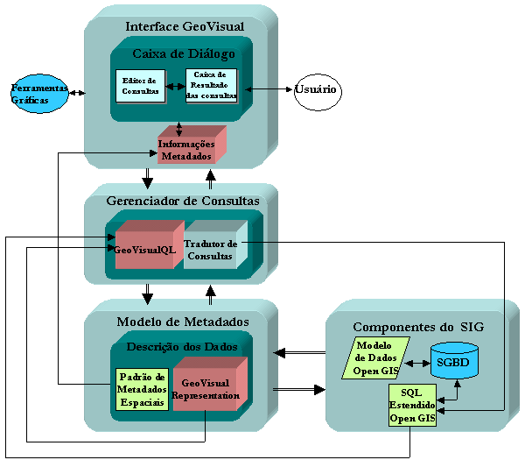
Figura 3: Módulos do GeoVisual.

Arquitetura do GeoVisual
Os módulos que fazem parte do GeoVisual, que podem ser vistos na Figura 3 são: Componentes do SIG, Modelo de Metadados, Gerenciador de Consulta e Interface Gráfica. A seguir faremos uma breve descrição da funcionalidade de cada uma dos módulos. Para maiores informações da arquitetura do GeoVisual consulte [2,3].

Módulo dos Componentes do SIG

O módulo de componentes do SIG é composto por um SGBD que manipula dados geográficos, o modelo de dados do SIG e uma linguagem de consulta textual.
Para construir as consultas textuais foi escolhido o SQL OpenGIS como padrão, que é uma extensão do SQL que permite a definição de tipos que modelem as entidades geográficas e funções que facilitem a construção das consultas.
O SGBD geográfico deverá suportar as cláusulas criadas a partir da linguagem do OpenGIS. Como OpenGIS é um padrão aberto espera-se que os SGBD’s existentes no mercado venham a ser estendidos para dar suporte a sua especificação.

Módulo do Modelo de Metadados

O módulo de metadados do SIG é responsável por guardar uma descrição das entidades geográficas presentes no SGBD geográfico, e fazer uma associação de como estas entidades serão representadas como elementos visuais no módulo da interface gráfica.
Para que seja possível a associação das entidades geográficas aos elementos visuais, torna-se necessário a descrição de cada uma destas entidades em arquivos de metadados, que foram chamados de arquivos de metadados do SIG [2,3].
A proposta definida por [2,3], descreve os metadados no padrão do FGDC(Federal Geographic Data Committee)[8], que vem sendo desenvolvido junto com o OpenGIS. Para a realização deste protótipo utilizaremos uma descrição dos dados utilizando XML[7]. A escolha aqui está baseada na atual difusão do uso deste padrão de metadados.
Uma vez, tendo-se definido a representação dos elementos visuais, que será realizada pelo GeoVisual Representation, e com a utilização de metadados que descrevem as entidades geográficas através de XML, o sistema associa os elementos visuais da interface gráfica como as entidades geográficas.

Módulo Gerenciador de Consultas

Este módulo é responsável por efetuar a tradução da linguagem de consulta visual GeoVisualQL para consultas SQL do OpenGIS, de maneira que as consultas definidas pelo usuário possam ser entendidas pelo SGBD Geográfico.
O GeoVisual Representation e a linguagem GeoVisualQL são compostos por elementos visuais e operadores espaciais que são combinados para formar as consultas. Isto permite que o usuário não tenha que conhecer a linguagem de consulta do SGBD Geográfico, que apresentam grande complexidade para a maioria dos usuários, e mesmo assim possam formular suas consultas.
Uma vez, as consultas estejam no formato textual, elas poderão ser submetidas ao SGBD Geográfico no módulo de componentes SIG.

Módulo da Interface Gráfica

O módulo da interface gráfica é responsável por disponibilizar para o usuário os elementos visuais e os operadores da linguagem de consulta. O usuário poderá utilizar estes elementos visuais e operadores para formular as consultas ao SGBD geográfico. Também será disponibilizada a informação de metadados, de forma que este possa associar os elementos visuais às entidades geográficas.

GeoVisual Representation
O GeoVisual Representation [2,3](Geographic Data Visual Representation) é um padrão de visualização de dados geográficos composto por um conjunto de representações gráficas formado a partir do modelo da classes do OpenGIS. O seu objetivo é facilitar a construção da linguagem de consulta visual GeoVisualQL, que considera a existência destes formatos geométricos na estrutura sintática de sua linguagem.
Para entendermos como o GeoVisual Representation foi definido, temos que voltar a considerar o modelo de classes proposto pelo consórcio OpenGIS, ilustrado na Figura 1. A idéia aqui, é associar cada classe definida na Figura 1 a uma representação visual no GeoVisual Representation. Podemos ver na Figura 4 quais serão as representações visuais de algumas classes geométricas definidas no modelo OpenGIS. Comparando-se a Figura 1 e a Figura 4, verifica-se que as posições das representações visuais na Figura 4 referem-se, respectivamente, a uma das classes geométricas da Figura 1. Alguns elementos não apresentam representação visual, porque foram definidos como classes abstratas na especificação do modelo OpenGIS.

Esta metodologia torna o GeoVisual Representation extensível, se imaginarmos que para cada classe geométrica definida pelo OpenGIS posteriormente pode ser criada uma representação visual adequada, de modo que novos elementos possam facilmente ser acrescentados ao mesmo.

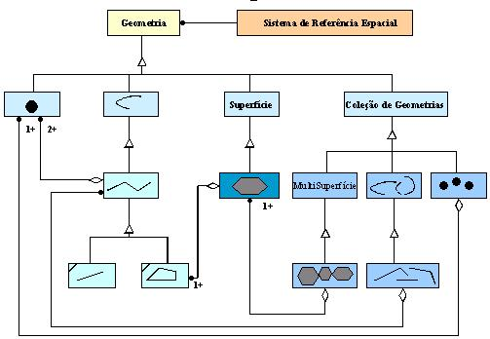
Figura 4: Representação visual dos elementos no GeoVisual Representation.

Agora iremos definir o que são os elementos visuais da linguagem GeoVisual Representation[2,3].
Definição: Os elementos visuais da linguagem são as representações gráficas das seguintes geometrias: ponto, curva, linha-string, linha, linha-anel, polígono, multicurva, multipolígono, multilinha-string e multiponto.
Vale salientar aqui, que para este trabalho não utilizaremos todas as representações visuais mostradas acima, nos limitaremos aos seguintes elementos visuais: ponto, linha e polígono.
As representações do GeoVisual Representation serão inseridas no contexto da GeoVisual Interface, e serão utilizadas pelo usuário na construção de consultas visuais.

Linguagem de Consulta Visual GeoVisualQL
Um padrão de visualização de dados espaciais foi definido anteriormente, tomando como base o modelo de dados do OpenGIS [1]. Definido este padrão visual, o GeoVisual Representation, podemos especificar a Linguagem de Consultas Visuais Geográfica ou Geographic Visual Query Language[4] (GeoVisualQL).
O GeoVisualQL deve permitir que o usuário crie consultas visuais através de elementos visuais e operadores, que estarão disponíveis através da interface do sistema GeoVisual. A seguir apresentamos quais os operadores serão utilizados e suas respectivas representações.

Operadores da Linguagem GeoVisualQL

Como vimos anteriormente na arquitetura do OpenGIS existem dois grupos de funções espaciais: funções que testam relações espaciais (Relacionamentos Topológicos) e funções que implementam operações de conjunto. Além destes dois grupos, os operadores lógicos e agrupamento são permitidos pela linguagem.
A linguagem GeoVisualQL[4] define a representação visual dos operadores, com as suas respectivas restrições. Cada operador espacial recebe como argumento uma representação visual que foi chamada de any, que pode ser qualquer um dos elementos visuais definidos anteriormente e representam uma entidade geográfica. Desta forma, os operadores da linguagem representam operações espaciais sobre as entidades geográficas.
A seguir explicaremos os principais operadores da linguagem. Para uma referência completa veja[4].

Relacionamentos Espaciais (Relacionamentos Topológicos)

Equals (any, any) : integer | Disjoint (any, any) : integer
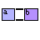 | 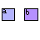
Retorna 1 (TRUE) se as entidades geográficas são geometricamente iguais. | Retorna 1 (TRUE) se a interseção das entidades geográficas é vazia.

Touches (any, any) : integer | Within (any, any) : integer
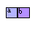 | 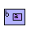
Retorna 1 (TRUE) se existe pelo menos um ponto em comum entre as entidades geográficas. | Retorna 1 (TRUE) se a primeira entidade geográfica é completamente contida na segunda.

Overlaps (any, any) : integer | Intersects (any, any) : integer
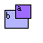 | 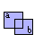
Retorna 1 (TRUE) se a primeira entidade geográfica sobrepõe espacialmente a outra entidade geográfica. | Retorna 1 (TRUE) se a interseção das entidades geográficas não é vazia.

Contains (any, any) : integer
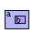
Retorna 1 (TRUE) se a primeira entidade geográfica contém a segunda.

Operações de conjunto

Intersection (any, any) : any | Difference (any, any) : any
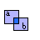 | 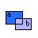
Retorna uma geometria que é a interseção das entidades geográficas pertencentes ao argumento. | Retorna uma geometria que é a diferença das entidades geográficas pertencentes ao argumento.

Union (any, any) : any

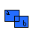
Retorna uma geometria que é a união das entidades geográficas pertencentes ao argumento.

Operadores lógicos

Com o intuito de realizar consultas espaciais mais elaboradas, de forma a permitir que os argumentos sejam submetidos a mais de um operador espacial, ou possam ser negados, tornasse necessária a definição de operadores lógicos, desta forma os operadores mais comuns da álgebra booleana foram incluídos.

Operador AND: ∧
Operador OR: ∨
Operador NOT: ¬

Operador Grouped

Por último, quando se deseja realizar uma consulta visual é necessário definir sobre quais argumentos um determinado operador espacial deve ser executado. O operador Group tem o intuito de solucionar este problema. Na Figura 5 temos uma representação deste operador.

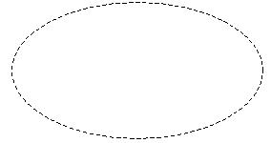
Figura 5: Representação do operador Group.

Todos os operadores acima foram especificados na GeoVisualQL, para uma referência completa da definição destes operadores veja [4].

Desenvolvimento da Proposta
A proposta tem como objetivo disponibilizar os seguintes resultados:

- Um editor de consultas visuais. Este editor disponibilizará algumas funcionalidades, para que o usuário elabore sentenças usando a linguagem GeoVisualQL.
- Processo de Tradução da Linguagem GeoVisualQL para a extensão espacial da linguagem SQL baseada na especificação OpenGIS.

Um editor de consulta visual

Esta seção descreve os principais resultados alcançados neste trabalho, onde apresentaremos o ambiente desenvolvido e suas funcionalidades.

A Interface Gráfica
A interface gráfica disponibiliza para o usuário um ambiente de consultas visuais, que pode ser visto na Figura 6. Ela é dividida em três áreas: área de elementos visuais, área dos operadores da linguagem, área de formulação de consultas.

- A área de elementos visuais disponibiliza 3 elementos geométricos: Ponto, polígono e linha;
- A área de operadores da linguagem fornece os operadores da linguagem GeoVisualQL;
- A área de formulação de consultas é onde o usuário elabora consultas visuais através da seleção de elementos visuais e operadores.

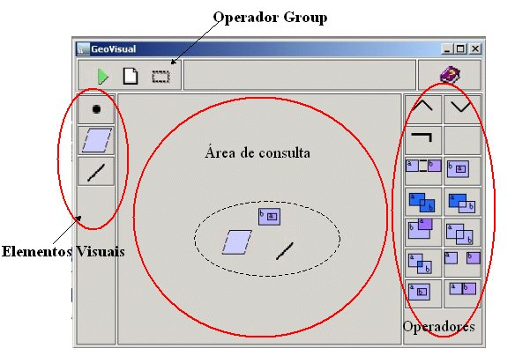
Figura 6: Ambiente de consultas visuais.

Funcionalidades e Casos de Uso
O ambiente disponibiliza algumas funcionalidades para o usuário, cujas principais ações são mostradas nos casos de uso da Figura 7, seguida de uma breve descrição.

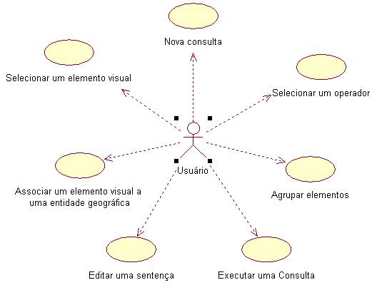
Figura 7: Casos de uso.

[FR01] Selecionar uma operador – O usuário pode selecionar um operador, que foi definido anteriormente pela linguagem GeoVisualQL, para ser usado na consulta visual através da barra de operadores mostrada na Figura 8.
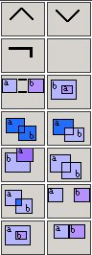
Figura 8: : Os operadores da interface.

[FR02] Selecionar um elemento visual – O usuário pode selecionar um elemento visual para ser usado na consulta, através da barra mostrada na Figura 9.

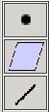
Figura 9: : Os elementos visuais da interface.

[FR03] Nova consulta – O usuário pode através da interface do ambiente criar uma nova consulta. A nova consulta pode utilizar um ou mais operadores, como podemos ver na Figura 10.

Figura 10.a : Consulta topológica | Figura 10.b : Consulta com operador de conjunto
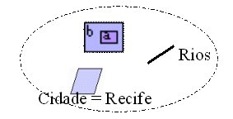 | 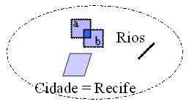
Consulta os rios contidos na cidade do Recife. | Consulta a interseção dos rios com a cidade do Recife.
Figura 10.c : Consulta contendo mais de um operador
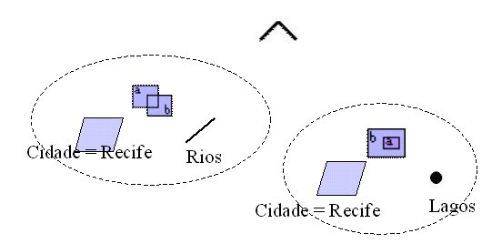
Consulta os rios que intersectam e lagos contidos na cidade do Recife.
Figura 10: Consultas Espaciais.

[FR04] Agrupar elementos – O usuário deve agrupar os elementos visuais que são os argumentos de um operador, utilizando o operador group abordado na seção 3.3.5, como pode ser visto na Figura 10.

[FR05] Associar o elemento visual a uma entidade geográfica – O usuário deve associar o elemento visual a uma entidade geográfica através da interface, como mostra a Figura 11.

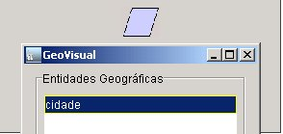
Figura 11: As entidades geográficas disponíveis para o elemento visual.

[FR06] Editar uma sentença – O usuário pode editar os elementos visuais associando uma instância de uma entidade geográfica, com o intuito de filtrar o resultado da consulta, como mostra a Figura 10.a .
[FR07] Executar uma Consulta – O usuário poderá executar a consulta visual elaborada.

A tradução de GeoVisualQL para SQL

O tradutor é parte mais importante do ambiente. Sem ele o banco de dados não entenderia as consultas do usuário escritas em GeoVisualQL[4]. O tradutor deve reconhecer os elementos visuais da consulta e transformar para os símbolos textuais equivalentes no formato SQL do OpenGIS[1].

A tarefa do tradutor é dividida em fases, com o intuito de facilitar o processo de tradução. A primeira fase do tradutor é conhecida como análise sintática e trata da validação da consulta. A fase seguinte é chamada de síntese e efetua uma transformação dos elementos visuais em símbolos textuais da linguagem SQL. Faremos a seguir uma descrição de cada fase realizada no processo de tradução.

Análise Sintática
Na fase de análise sintática, o tradutor tem como objetivo verificar se a consulta está sintaticamente correta. O primeiro passo para verificar a corretude da consulta é construir uma árvore sintática que represente a consulta visual elaborada. Uma vez que a árvore tenha sido construída, devemos verificar se ela obedece à gramática da linguagem visual. Analisaremos a seguir como podemos combinar o uso de uma árvore com a gramática na validação de uma consulta.

Árvore Sintática

Toda consulta válida possui uma estrutura de representação interna conhecida como árvore sintática. A construção de uma árvore facilita bastante o processo de verificação da consulta elaborada, pois descreve a consulta sem ambigüidades. Além disso, ela facilita a transformação na linguagem destino.

Um árvore é uma estrutura de dados que possui nós e folhas como elementos, onde os nós da árvore representam, para o nosso caso, os operadores válidos do GeoVisualQL[4], veja seção 3.3.1, enquanto as folhas representam os elementos visuais.

Uma árvore sintática é construída, enquanto o usuário seleciona os elementos na interface. A sua estrutura hierárquica é definida de acordo com o agrupamento dos elementos da consulta. Desta forma, a consulta da Figura 10 possui uma árvore sintática que pode ser vista na Figura 12.

Figura 12.a : Arvore sintática para a consulta 10.a. | Figura 12.b : Arvore sintática para a consulta 10.b.
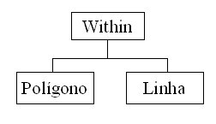 | 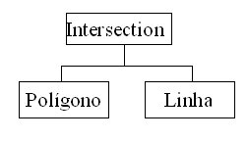
Figura 12.c : Árvore sintática para a consulta 10.c.
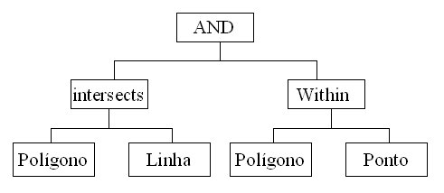
Figura 12: Árvore sintática.

Uma vez que a árvore sintática tenha sido construída, o próximo passo é efetuar uma validação de sua estrutura. Isto será analisado a seguir.

Validação das consultas visuais do GeoVisualQL
Para que o tradutor possa verificar se as consultas estão bem formuladas, devemos estabelecer quais consultas visuais são válidas na linguagem GeoVisualQL[4]. O conjunto de todas as consultas possíveis é definido através de uma gramática.

Embora, a gramática do GeoVisualQL tenha sido definida em trabalhos anteriores, ela é vista aqui por dois aspectos: primeiro devido à introdução de modificações na sua proposta original, segundo porque facilitará a explicação da validação das consultas visuais.

A Gramática do GeoVisualQL

A gramática do GeoVisualQL define os principais operadores e elementos visuais da linguagem, e como estes poderão ser combinados para elaborar uma consulta. Veremos a seguir alguns dos seus aspectos, para uma referência completa da gramática do GeoVisualQL, veja[11].

Estrutura da sentença

Uma consulta do GeoVisualQL poderá ter um dos operadores mostradas na Figura 8. Um consulta pode ser formada através de um único operador topológico ou operador de conjunto, ou possuir dois ou mais operadores topológicos conectados por operadores lógicos. Estas consultas podem ser descritas pela gramática mostrada a seguir.

SENTENÇA ⇒ OPERADOR_CONJUNTO | OPERADOR

OPERADOR ⇒ OPERADOR_TOPOLÓGICO | AND-CLÁUSULA | OR-CLÁUSULA
| NOT-CLÁUSULA
AND-CLÁUSULA ⇒ OPERADOR ∧ OPERADOR

OR-CLÁUSULA ⇒ OPERADOR ∧ OPERADOR

NOT-CLÁUSULA ⇒ ¬ OPERADOR_TOPOLÓGICO

Operadores e elementos válidos

Outro aspecto importante definido pela gramática, diz respeito ao conjunto de operadores e elementos suportados pelo tradutor. Como descrito anteriormente, os operadores e elementos visuais possíveis foram definidos pela GeoVisualQL e GeoVisual Representations, respectivamente. Cada um destes operadores forma uma cláusula da linguagem que são mostradas a seguir.
OPERADOR_TOPOLÓGICO ⇒ EQUALS-CLÁUSULA |
DISJOINT- CLÁUSULA | TOUCHES- CLÁUSULA |
WITHIN- CLÁUSULA | OVERLAPS- CLÁUSULA |
INTERSECTS- CLÁUSULA | CONTAINS- CLÁUSULA.

OPERADOR_CONJUNTO ⇒ INTERSECTION-CLÁUSULA |
DIFFERENCE- CLÁUSULA | UNION- CLÁUSULA

GEOMETRIA ⇒ ponto | linha | polígono.

Argumentos válidos

Os operadores da linguagem GeoVisualQL, sejam eles topológicos ou operadores de conjunto, em sua definição, recebem como argumento qualquer um dos elementos visuais definidos anteriormente, veja seção 3.3.1. Entretanto seria interessante, que estes operadores pudessem receber como argumentos resultados de outros operadores, além dos elementos visuais que representam uma das geometrias definidas anteriormente. Desta forma, podemos modificar a gramática do GeoVisualQL, de maneira a acomodar esta alteração. Para isto, definiremos um argumento de um operador como mostrado seguir:
ARGUMENTO ⇒ GEOMETRIA | OPERADOR_CONJUNTO

Agrupamento

Como visto anteriormente, uma consulta deve ser agrupada pelo operador group, com o objetivo de delimitar operador e seus argumentos. A representação visual e a gramática das sentenças em GeoVisualQL são mostradas na Figura 13, tomando como exemplo um operador topológico e um operador de conjunto.

EQUALS- CLÁUSULA → group (ARGUMENTO1, Equals, ARGUMENTO2)
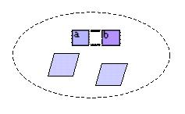
INTERSECTION- CLÁUSULA → group (ARGUMENTO1, Intersection , ARGUMENTO2)
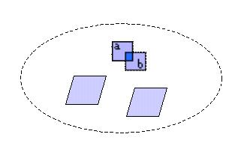
Figura 13: Gramática e sua consulta espacial.

Síntese
As explicações sobre a gramática feitas acima têm como objetivo apresentar um entendimento do processo de validação das consultas. A seguir, começaremos a descrever a passagem da árvore sintática para uma consulta SQL. Este processo é conhecido como a fase de síntese do tradutor.

Estrutura da sentença SQL

A estrutura da sentença SQL a ser gerada depende da forma como a consulta visual foi elaborada. Olhando para Figura 12, vemos que a raiz de uma árvore pode conter um operador de conjunto, um operador topológico ou um operador lógico. Para cada caso, o tradutor deve entender a semântica de cada uma destas consultas e gerar uma cláusula SQL adequada.

Uma primeira possibilidade seria o tradutor verificar o uso de um operador de conjunto como raiz da árvore sintática. Como estes operadores retornam geometrias como resultados, o tradutor deve utilizar este retorno como resultado da consulta. Note que, não faz sentido usarmos geometrias como condição da sentença SQL. Desta forma, a tradução da árvore sintática para uma expressão é inserida entre o SELECT e o FROM em uma cláusula SQL. Tomando como exemplo a Figura 12.b, a estrutura da cláusula SQL é mostrada a seguir.

SELECT (expressão gerada a partir da árvore sintática) FROM...

Como exemplo de uma consulta onde o operador conjunto é o elemento raiz da arvore sintática, imagine o seguinte cenário. O usuário deseja consultar os rios que intersectam a cidade do Recife. Para isto, ele deve selecionar o elemento visual polígono para área de consulta. Em seguida, o usuário poderá associar o elemento visual à entidade cidade, como mostra a Figura 11. O usuário seleciona uma linha para área de consulta associando a entidade rio e escolhe o operador Intersection. Por último, o usuário deve agrupar os elementos através do operador group. O resultado desta consulta visual é a cláusula SQL mostrada na Tabela 1.

SELECT Intersection(rios.Localização, cidade.Localização) FROM RIOS rios, CIDADE cidade WHERE cidade.nome = ‘Recife’;
Tabela 1: Consulta visual utilizando operador de conjunto e sua cláusula SQL correspondente.
Uma outra possibilidade seria o tradutor verificar que temos um operador de análise topológica ou um operador lógico como raiz da árvore sintática. Como estes operadores retornam resultados booleanos, false ou true, o tradutor deve utilizar o retorno do operador como condição na consulta textual. O tradutor transformaria a árvore sintática para uma expressão inserida após a WHERE em uma cláusula SQL. Para a Figura 12.a e Figura 12.c a estrutura da cláusula SQL é mostrada a seguir.

... WHERE (expressão gerada a partir da árvore sintática);

Um exemplo de consulta usando o operador topológico como elemento raiz da arvore sintática é ilustrada no seguinte cenário. O usuário deseja consultar os lagos que estão contidos na cidade do Recife. Como descrito anteriormente, ele deve selecionar o elemento visual polígono e associar à entidade cidade. Em seguida, o usuário seleciona um ponto para área de consulta associando a entidade Lagos e escolhe o operador Within. Por último, o usuário deve agrupar os elementos através do operador group. O resultado desta consulta visual é a cláusula SQL mostrada na Tabela 2.

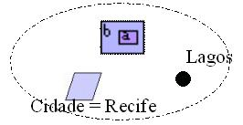
SELECT lagos.localização ... FROM LAGOS lagos, CIDADE cidade WHERE cidade.nome = ‘Recife’ AND within(lagos.localização, cidade.localização);
Tabela 2: Consulta visual utilizando operador topológico e sua cláusula SQL correspondente.
Um outro aspecto importante, diz respeito à edição de sentenças. Como descrito anteriormente, podemos introduzir condições à consulta para limitar o número de resultados retornados. Um exemplo pode ser visto na Tabela 1, onde consultamos os rios que intersectam a cidade do Recife, restringindo neste caso a cidade se chamar Recife. Tais filtros introduzidos na consulta devem fazer parte da condição WHERE na cláusula do SQL. Assim, a condição é traduzida para restrição WHERE na sentença como mostrado a seguir.

WHERE (EntidadeGeográfica.nome = ‘Recife’);

O próximo passo da tradução é reduzir a árvore sintática descrita acima, para que possamos substituí-la por símbolos SQL. Está tarefa é realizada utilizando uma tabela de tradução.

Tabela de tradução

A tabela de tradução diz para qual símbolo SQL cada símbolo visual da GeoVisualQL deve ser traduzido A tabela de tradução entre as linguagens é bastante simples, uma vez que existe uma correspondência entre operadores e elementos nas duas linguagens.

O tradutor deve percorrer a árvore sintática identificando cada elemento visual e trocando pelo símbolo SQL equivalente da tabela. A tradução da GeoVisualQL para SQL e mostrada na Tabela 3.

Tabela 3: Tabela de tradução do GeoVisualQL para o SQL.
Símbolo Visual (GeoVisualQL) |  |  | Símbolo Textual (SQL OpenGIS)
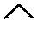 |  | ⇒ | AND
 |  | ⇒ | OR
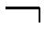 |  | ⇒ | NOT
 |  | ⇒ | Equals(ARGUMENTO1 , ARGUMENTO2)
 |  | ⇒ | Disjoint (ARGUMENTO1 , ARGUMENTO2)
 |  | ⇒ | Touches (ARGUMENTO1 , ARGUMENTO2)
 |  | ⇒ | Within (ARGUMENTO1 , ARGUMENTO2)
 |  | ⇒ | Overlaps (ARGUMENTO1 , ARGUMENTO2)
 |  | ⇒ | Intersects (ARGUMENTO1 , ARGUMENTO2)
 |  | ⇒ | Contains (ARGUMENTO1 , ARGUMENTO2)
 |  | ⇒ | Difference (ARGUMENTO1 , ARGUMENTO2)
 |  | ⇒ | Union (ARGUMENTO1 , ARGUMENTO2)
 | ⇒ |  | Intersection(ARGUMENTO1 , ARGUMENTO2)
 |  | ⇒ | Tradução para uma entidade geográfica.
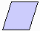 |  | ⇒ | Tradução para uma entidade geográfica.
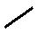 |  | ⇒ | Tradução para uma entidade geográfica.

Um aspecto importante na tabela de tradução refere-se aos argumentos dos operadores. Como vimos anteriormente estes argumentos são elementos visuais ou operadores de conjunto, que devem também ser traduzidos.

Outro aspecto importante como podemos ver na tabela de tradução, é que existe uma questão em aberto. Qual será a tradução para os elementos visuais: ponto, linha e polígono? A tradução destes elementos depende de como as entidades que eles representam estão armazenadas no banco de dados. Esta informação é disponibilizada na especificação dos metadados, como veremos a seguir.

Especificação dos Metadados

A especificação dos metadados permite que o tradutor saiba como uma entidade geográfica pode ser consultada no banco de dados. Ela deve descrever os dados geográficos de forma estruturada seguindo um padrão que permita o tradutor compreender suas informações. Esta seção aborda as informações necessárias ao tradutor na geração de cláusulas SQL e como estas são especificadas nos metadados.

Um primeiro aspecto a ser notado diz respeito a permitir na interface do ambiente, que o usuário associe uma entidade geográfica a um elemento que a represente visualmente. Desta forma, se a entidade geográfica possui informações geográficas armazenadas no banco de dados como o tipo geométrico polígono, esta deverá ser representada pelo elemento visual polígono e o usuário não poderá associá-la a outro elemento visual.
Um outro aspecto é como o tradutor deverá transformar um consulta a um elemento visual, para uma consulta a uma entidade geográfica armazenada no SGBD. O tradutor deve saber em qual tabela a entidade geográfica está armazenada, quais as colunas da tabela, para que este possa gerar uma consulta adequada.
Neste contexto, o papel da especificação de metadados é disponibilizar detalhes de informações sobre as entidades geográficas contidas no SGBD. Estas informações dizem como uma entidade geográfica pode ser representada visualmente, em quais tabelas do SGBD as entidades geográficas são armazenadas, e informações de atributos associados como a entidade geográfica. Por exemplo, no conjunto de dados geográficos armazenados no SGBD, podemos ter incluído a entidade geográfica Rio. A entidade rio pode estar armazenada na tabela de RIO, e sua representação visual estar associada a geometria linha. Os atributos de um rio podem descrever informações como sua localização, sua extensão, se o rio é permanente ou temporário etc. A especificação de entidades e seus atributos através de metadados representam uma forma de descrever o significado das informações das entidades geográficas, para que estas possam ser utilizadas pelo tradutor do ambiente de consulta visual.
Para que possamos especificar as informações das entidades geográficas através de metadados, necessitamos definir um padrão de metadados a ser utilizado. O padrão adotado para descrição dos metadados foi desenvolvido pelo FGDC(Federal Geographic Data Committee)[8]. Descreveremos os metadados utilizados através da linguagem XML no padrão do FGDC. A linguagem XML foi escolhida, porque representa uma forma de descrever os metadados bastante difundida atualmente, aliado a uma ampla quantidade de API disponíveis, que facilita a integração dos metadados ao ambiente de consulta visual.

Para que os arquivos XML obedeçam ao padrão de metadados adotado, devemos especificar a estrutura que estes devem seguir. A arquivos XML possuem uma estrutura que é definida através de DTD (Definição de tipo de documento). O DTD deve garantir que arquivos de metadados sigam o padrão definido pelo FGDC. Isto garantirá que os dados geográficos descritos através dos metadados possam ser lidos é integrado a qualquer ambiente que saiba como interpretá-los.

O DTD define uma estrutura através de tags , onde todo documento possui uma tag raiz, que pode conter outras tags como filhos ou informações associadas. Cada uma destas tags define uma informação importante para o processo de tradução. É mostrada na Tabela 4 a estrutura definida no DTD. A tabela lista as tags, sua descrição e a relevância da informação no processo de tradução. O DTD completo que representa um subconjunto da proposta do FGDC[10], é mostrado no Apêndice.

Tabela 4:Descrição das tags do DTD.
Tags | Descrição | Relevância da informação para o tradutor
EntityGeographic | A tag EntityGeographic é utilizado para iniciar todo documento XML, esta deve ser seguindo das informações do tipo e atributos da entidade geográfica, que são descritas nas tags EntityType e Attribute, respectivamente. | Elemento raiz dos metadados.
EntityType | A tag EntityType descreve o tipo da entidade , exemplos de tipos de entidades podem ser uma Cidade, um Rio etc. O EntityType devem conter o nome da entidade e sua definição através das tags Label e Definitions, respectivamente. | Define para o tradutor o nome da tabela do SGBD na qual a entidade geográfica é armazenada e sua definição, nas tags Label e Definitions, respectivamente.
Attribute | A tag Attribute descreve os atributos que a entidade geográfica possui, alguns atributos de uma entidade como cidade podem ser sua localização, sua extensão, seu nome etc. A tag attribute deve informar o nome do atributo, sua definição e seu domínio, que definidos através das tags Label, Definitions e Domain. | Informa para o tradutor os atributos das entidades geográficas, contém em qual coluna da tabela os atributos são armazenados, a definição do atributo e seu domínio nas tags Label, Definitions e Domain, respectivamente.
Label | A tag Label informa o nome de uma entidade ou do seu atributo. | Informa para o tradutor o nome da tabela ou atributo.
Definitions | A tag definitions é uma descrição da entidade ou dos seus atributos. | Informa para o tradutor a definição da entidade geográfica ou do seu atributo.
Domain | A tag domain delimita os valores possíveis para um atributo. | Informa os valores possíveis para um atributo.

O próximo passo é descrever a entidade geográfica em arquivo de metadado XML, para que estas informações possam ser lidas e utilizadas na interface e na tradução das consultas. Estas informações devem ser descritas utilizando o padrão do DTD, como abordado na Tabela 4. Antes veremos alguns aspectos a serem observados.
Um primeiro aspecto relevante, a saber, é a tabela do SGBD na qual a entidade geográfica cidade é armazenada. Como especificado na Tabela 4, podemos descrever esta informação através da tag EntityType. A tag EntityType contem uma tag label, que descreve o nome da tabela do SGBD, onde a entidade geográfica é armazenada.
Um outro aspecto é especificar os atributos da entidade geográfica como: nome, localização etc. Como especificado na Tabela 4, a tag attribute contém o nome da coluna, sua definição e os valores admitidos. Desta forma podemos definir que a entidade geográfica possui um atributo localização, o nome da coluna na tabela e os valores possíveis para este, onde estes valores podem ser uma string, um inteiro, um tipo geográfico etc.
Outro aspecto é identificar a geometria na qual a entidade geográfica é representada. Esta informação é conseguida observando os domínios possíveis para os seus atributos. Desta forma se uma entidade geográfica possui um atributo do tipo polígono, isto indica que o usuário pode efetuar uma consulta à entidade geográfica utilizando o elemento visual polígono. Como descrito antes, o domínio de um atributo é especificado através da tag Domain no arquivo XML.
Para um exemplo de descrição da entidade geográfica através de arquivo XML, imaginemos o seguinte cenário. Um banco de dados possui uma entidade geográfica chamada cidade, que está armazenada na tabela Cidade. Esta entidade possui entre outros atributos sua localização, que está armazenado na coluna localização da tabela Cidade, e possui como domínio um tipo geométrico polígono. O exemplo XML a seguir mostra a descrição dos metadados para a entidade geográfica cidade.

XML | Comentário
<EntityGeographic >
<EntityType> | Definição da entidade geográfica.
<Label> Cidade </Label> | Definição do nome da tabela no banco de dados.
<Definition>
Está é uma representação da entidade cidade | Descrição da entidade geográfica.
</Definifion>
</EntityType>
<Attribute> | Definição dos atributos da entidade.
<Label> Localização</Label> | Definição da coluna localização da tabela Cidade.
<Definition>Localização espacial da Cidade | Descrição do atributo.
</Definition>
<Domain> polígono </Domain> | Domínio do atributo indica que a entidade Cidade pode ser representada por um elemento visual polígono.
</Attribute >
<Attribute>
<Label> Nome</Label> | Definição da coluna nome da tabela Cidade.
<Definition>Nome da Cidade </Definition> | Descrição do atributo.
<Domain> string </Domain> | Domínio string.
</Attribute >
… | Podem existir definições de mais atributos.
</EntityGeographic >
Exemplo de metadados XML para entidade geográfica cidade.

Uma vez que as informações de metadados da entidade geográfica cidade estejam em formato XML. O tradutor deve ler o arquivo de metadado XML referente à entidade geográfica cidade, utilizando analisadores da API XML. Os analisadores verificam se o arquivo de metadados segue o formato definido pelo DTD, garantindo desta forma, que seguem o padrão descrito na Tabela 4.

Para finalizar imaginemos o cenário da consulta a seguir, onde o tradutor deverá gerar uma cláusula SQL equivalente. O usuário deseja consultar os rios contidos na cidade do Recife. Para isto, ele deve selecionar o elemento visual polígono para área de consulta. Em seguida, o usuário poderá associar o elemento visual à entidade cidade, como mostra a Figura 11. O usuário seleciona uma linha para área de consulta associando a entidade rio e escolhe o operador contains. Por último, o usuário deve agrupar os elementos através do operador group. Esta consulta pode ser vista na Figura. 10.a.

Tendo as informações das entidades geográficas cidade e rio, o tradutor poderá inferir qual a tabela do SGBD, que deve ser incluída na cláusula SQL, verificando o valor contido nos tags XML, como visto anteriormente. O tradutor poderá também identificar os atributos das entidades geográficas cidade e rio que estão especificados nos seus metadados, em busca de nome da coluna que representa a localização espacial das entidades, com o objetivo de utilizar esta informação na cláusula SQL. Em seguida, o tradutor identifica o operador visual que está sendo utilizado na consulta para traduzir pelo símbolo textual equivalente. O tradutor identifica que operador retorna um tipo booleano e insere como condição de filtro na cláusula SQL. Por último, o tradutor retorna como resultado da consulta os atributos da entidade rio. Desta forma, a consulta final no formato SQL é mostrada a seguir.

SELEC rio.nome, rio.localização FROM RIO rio, CIDADE cidade WHERE cidade.nome = ‘Recife’ AND contains(cidade.localização, rio.localização) = 1;

Como vimos os metadados devem descrever as entidades geográficas do SGBD, de maneira a fornecer todas as informações necessárias para o processo de tradução das consultas visuais em consultas textuais SQL.

Conclusão

Este trabalho apresenta uma contribuição no desenvolvimento de tradutores de consultas visuais para textuais. A integração da linguagem de consulta visual GeoVisualQL[4] com o SQL definido pelo OpenGIS[1] apresentam boas perspectivas.
A utilização de linguagens de consultas visuais em SIG está se tornando a cada dia uma opção mais bem aceita perante os usuários, devido a sua natureza amigável e a sua maior facilidade de uso em relação às linguagens de consultas textuais tradicionais.
A abordagem de utilização de metadados combinado com consultas visuais deve ser mais explorada, uma vez que disponibiliza informações dos dados geográficos, sem que o usuário precise ter um conhecimento prévio do banco de dados.

O OpenGIS apresenta uma especificação bem concebida na definição de sua arquitetura, e caminha para ser estabelecido como padrão de consultas textuais a dados geográficos.

O trabalho disponibiliza a implementação do editor de consultas visuais, que é ilustrado na Figura 6. Este editor possibilita a elaboração de consultas na linguagem GeoVisualQL. Foi criado um módulo de metadados utilizando a linguagem XML, que disponibiliza informações dos dados geográficos na interface do ambiente, facilitando a elaboração de consultas pelo usuário. Por fim, o objetivo principal do trabalho foi concluído com a criação de um tradutor da linguagem GeoVisualQL para o SQL do OpenGIS, que será utilizado na tese de doutorado[11].

Trabalhos Futuros

Novos esforços devem ser realizados com o intuito de aumentar a expressividade de linguagem de consultas visuais. Uma extensão da gramática poderá ser criada de maneira a possibilitar um conjunto maior de consultas.

O ambiente gráfico desenvolvido para este trabalho tem o caráter de possibilitar a construção das consultas, sem dispor de grandes recursos. Desta forma, este pode ser aperfeiçoado com a inclusão de novas funcionalidades que facilitem a manipulação pelo usuário.

Os próximos trabalhos devem validar as consultas SQL geradas pelo tradutor em SGBD’s existentes no mercado, para isso será necessário implementar estes operadores, uma vez que os bancos de dados ainda não dão suporte a todos os operadores especificados pelo OpenGIS.

Por último, outro aspecto importante a ser abordado é definir a apresentação dos resultados obtidos nas consultas. Resultados de consultas podem ser dados de caráter textual ou visual, e uma forma de exibir deve ser estudada. Uma possibilidade é definir um formalismo que permita que os resultados das consultas sejam reutilizados em novas consultas.

Apêndice

<?xml version=”1.0”>
<!DOCTYPE EntityGeographic>
<!ELEMENT EntityGeographic (EntityType, Attribute +)>
<!ELEMENT EntityType (Label, Definition) >
<!ELEMENT Attribute (Label, Definition, Domain) >
<!ELEMENT Label (#PCDATA) >
<!ELEMENT Definition (#PCDATA) >
<!ELEMENT Domain (#PCDATA) >
Descrição da Definição de tipo de documento (DTD) para as Entidades Geográficas.

Referências

[1] Open GIS Consortium, Conformance Test Guidelines for OpenGIS Simple Features Specification for SQL, Revision 1.0. Outubro, 1998. http://www.opengis.org/
[2] V. G. Soares e A. C. Salgado. Interface para Consultas Visuais em Sistemas de Informações Geográficas utilizando Padrões de Metadados Espaciais. Relatório Técnico. Outubro. 1998.
[3] V. G. Soares e A. C. Salgado. Consultas Visuais em Sistemas de Informações Geográficas baseadas em Padrões de Metadados Espaciais. I Seminário Brasileiro em GeoInformática. Campinas. Outubro. 1999.
[4] V. G. Soares e A. C. Salgado. A Metadata-based Approach to Define a Standard to Visual Queries in GIS. . Seminário internacional sobre Interação com Banco de dados em conjunto com a XI Conferência Internacional sobre Banco de Dados e Sistemas Inteligentes - DEXA 2000. Londres, UK. Setembro, 2000.
[5] Fernandes, D. Y. GeoVisual Interface – Uma Interface para Consultas Visuais em Bancos de Dados Geográficos. Tese de Mestrado. UFPE – Brasil. Março, 2000.
[6] Gilberto Câmara, Marcos A. Casanova, Andrea S. Hemerly, geovane cayres Magalhâes e Claúdia Maria Bauzer Medeiros - Anatomia de Sistemas de Informação Geográfica.. Campinas: Instituto de computação, UNICAMP, Junho 1996. 197 p.
[7] Richard Anderson, Mark Birbeck, Michael Kay, Steven Livingston, Brian Loesgen, Didier Martin, Stephen Mohr, Nikola Ozu, Bruce Peat, Jonathan Pinnock, Peter Stark, kevin Willians – Professional XML. Rio de Janeiro: Editora Ciência Moderna Ltda., 2001. 1266 p.
[8] Federal Geographic Data Committee Standards Reference Model. Federal Geographic Data Committee. http://www.fgdc.gov/.
[9] Open GIS Consortium, OpenGIS Simple Features Specification for SQL, Revision 1.1. Maio, 1999. http://www.opengis.org/techno/specs/99-049.pdf

[10] Federal Geographic Data Committee Standards Reference Model. Federal Geographic Data Committee. http://www.fgdc.gov/metadata/metaxml/dds10a.xml

[11] V. G. Soares e A. C. Salgado. Consultas Visuais em Sistemas de Informações Geográficas baseadas em Padrões de Metadados Espaciais, Recife: UFPE, Tese de doutorado em andamento.

Vale salientar aqui, que embora tenhamos associado uma cidade a um polígono, num outro contexto, ela poderia ser representada como um ponto.

